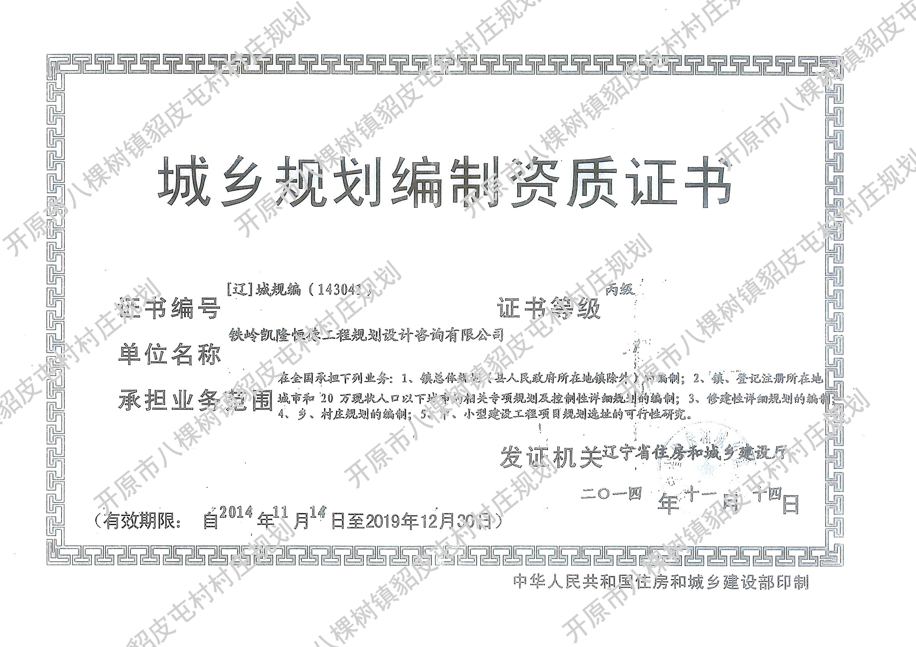
企业法人：
孙 钰 娥

技术负责人：
吴 伟 高级工程师
马 娜 高级工程师

项目负责人：
范晓月 高级工程师

参加编制人员：
吴伟 高级工程师
马娜 高级工程师
高小东 工程师
洪全耀 工程师
李赛男 工程师
范晓月 高级工程师
王诗哲 工程师
